**Практическая работа №4**

Тема: Cisco Packet Tracer

Цель: Научиться пользоваться Cisco Packet Tracer

Ход работы:

1. Ознакомился с теоретической частью;
2. Выполнил задания практической части;
3. Оформил отчёт, ответил на вопросы.

Задание 1. Перенести кабинет в Cisco Packet Tracer.

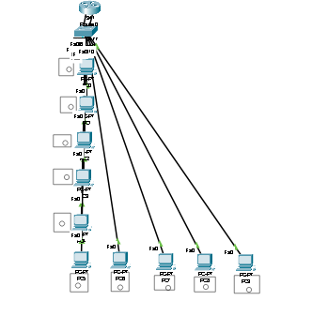

Рисунок 7.1 – Модель кабинета

Вывод: Научился пользоваться Cisco Packet Tracer